Nowoczesne fotele
Nowoczesne fotele jakie znajdziemy w ofercie wielu sklepów z wyposażeniem wnętrz to designerskie i praktyczne meble, które świetnie pasują do wielu stylów panujących w mieszkaniu. Wykorzystaj ten mebel do ożywienia swojego salonu.

Nowoczesne fotele w mieszkaniu
Fotel w mieszkaniu jest meblem, który ma się dobrze prezentować i zarówno być wygodny. Najczęściej wybieranym pomieszczeniem dla fotela jest salon. To na tym meblu spędzamy wolne chwile relaksując się po ciężkim dniu, czytamy ulubione książki oraz oglądamy seriale. Warto pamiętać o tym, że odpowiednio dobrany nowoczesny fotel to gwarancja komfortu i wygody. Ponadto jest to mebel, który ma być wyrazisty i dopasowany do stylu jaki panuje we wnętrzu, w którym się znajduje. Aby fotel spełnił swoje podstawowe funkcje musi być dobrze wyprofilowany i ergonomiczny, to od tych czynników zależy przede wszystkim przyjemność ze spędzania w nim czasu.

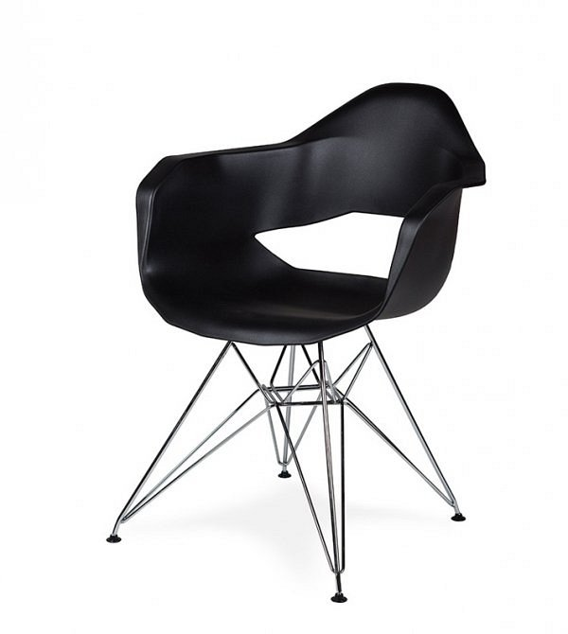
Ja wybrać nowoczesny fotel?
Decydują się na zakup nowoczesnego fotela warto wiedzieć jakie chcemy jego obicie oraz kolor. Meble w salonie bardzo często przykuwają uwagę odwiedzających nas gości. Tak więc barwa oraz styl fotela odgrywają bardzo ważną rolę w aranżacji wnętrza. Warto jest dopasować ten mebel do reszty wystroju pomieszczenia lub całkiem przeciwnie aby wyróżnił się swoim kształtem i kolorem obicia.
Nowoczesne fotele

